**江苏省仪征中学2024-2025学年度第一学期高一历史学科导学案**

**第19课 北洋军阀统治时期的政治、经济与文化**

**第2课时**

研制人：吴荧 审核人：赵帮群

班级： 姓名： 学号： 授课日期：2024.12.2

**【课标要求】**

了解北洋军阀的统治及特点；概述新文化运动的主要内容，探讨其对近代中国思想解放的影响。

**【课前自主学习】**

一、民国初年经济、社会生活的新气象

1.民国初年经济的发展

（1）原因

|  |  |
| --- | --- |
| 内因 | __________建立，为中国民族资本主义经济的发展提供了一定条件 |
| 南京临时政府成立后，鼓励民间兴办实业 |
| ________________________的推动 |
| 外因 | 第一次世界大战期间，西方列强忙于欧战 |

（2）表现

①第一次世界大战期间，中国民族工业的发展速度和规模，超过以往半个世纪所取得的成绩。

②以荣氏兄弟开办的面粉厂、纱厂等为代表的一批民族企业迅速壮大起来。

(3)影响：中国____________的人数急剧增加，成为不可忽视的社会力量。

2.社会生活的新气象

|  |  |
| --- | --- |
| 原因 | ____________的建立 |
| 措施 | （1）历法：改用________  （2）社会风俗：颁布________、易服饰和废止缠足的法律  （3）礼仪：革除“大人”“老爷”等清朝官场的称呼 |
| 影响 | 越来越多的人接受____________的新习俗、新风尚 |

二、新文化运动的开展

1.背景

（1）人们缺乏对________、旧文化、旧礼教的彻底批判。

（2）大多数国民的头脑仍被________和愚昧牢牢地束缚着。

2.兴起

（1）标志：1915年9月，陈独秀在上海创办《____________》。

（2）阵地：____________和《新青年》杂志。

（3）代表：陈独秀、李大钊、________、鲁迅、钱玄同、刘半农。

3.主张

（1）拥护“________”，反对孔教、礼法、贞节、旧伦理、旧政治。

（2）拥护“________”，反对旧艺术、旧宗教。

（3）反对国粹和旧文学，主张以________作为新文学的语言。

4.影响

（1）各地拥护新文化运动的刊物纷纷出版，使全国报刊面貌为之一新。

（2）妇女解放、婚姻自由、家庭革命等口号的提出，使其涉及的内容更为广泛和深刻。

（3）高举民主与科学的旗帜，推动了思想文化革新，有着____________的重大意义。

**【重难点化解】**

材料一 本志同人本来无罪，只因为拥护那德莫克拉西(Democracy)和赛因斯(Science)两位先生，才犯了这几条滔天的大罪。要拥护那德先生，便不得不反对孔教、礼法、贞节、旧伦理、旧政治。要拥护那赛先生，便不得不反对旧艺术、旧宗教。要拥护德先生又要拥护赛先生，便不得不反对国粹和旧文学。

——陈独秀《新青年·罪案之答辩书》

材料二　我没见过他，怎么能爱他？我没有爱他，又怎么能嫁他？这简直是一件买卖，拿人去当牛马罢了。我要保全我的人格，还怎么能承认什么礼教呢？

——1919年《自觉的女子》

材料三　“若是决计守旧，一切都应该采用中国的老法子”“若是决计革新，一切都应该采用西洋的新法子”“因为新旧两种法子，好像水火冰炭，断然不能相容”。

——陈独秀

（1）据材料一、二，新文化运动与以前向西方学习相比，发生了什么变化？这对中国近代思想解放具有怎样的作用？

1. 据材料三，指出新文化运动对待东西方文化具有怎样的倾向。

**【课后巩固练习】**完成高一历史学科作业

**【反思感悟】**

**江苏省仪征中学2024-2025学年度第一学期高一历史学科作业**

**第19课 北洋军阀统治时期的政治、经济与文化**

**第2课时**

研制人：刘明森 审核人：赵帮群

班级： 姓名： 学号： 日期：2024.12.2作业时长： 25分钟

1. **选择题**

1.1912年，荣氏兄弟在上海创建福新面粉公司；到1919年，福新与荣氏兄弟创办的茂兴面粉公司共有8个厂，其‘兵船’牌面粉更远销英、法、澳及东南亚，一战期间出口量达80万吨，在国内外市场上享有盛誉。这可用于说明该时期

A.上海已经成为中国工业中心 B.对外贸易出现繁荣局面

C.民族资产阶级登上政治舞台 D.民族企业获得一定发展

2.下图是1912和1921年，中国面粉行业生产能力变化示意图。由此可推知，当时中国民族资本主义

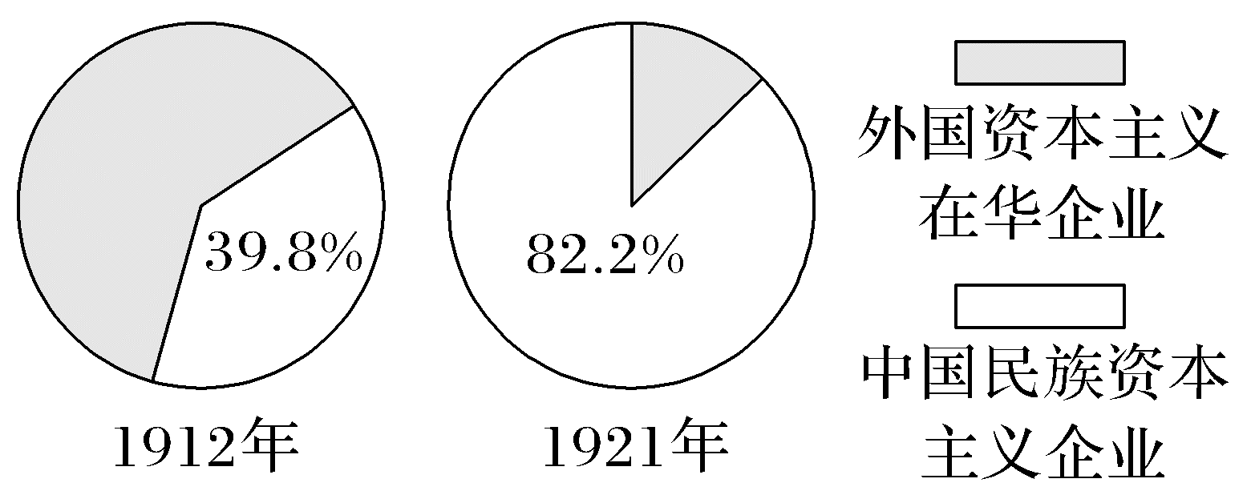

A.以发展轻工业为主 B.深受国内外环境变迁的影响

C.获得了初步的发展 D.已经摆脱对外国资本的依赖

3.据《中国现代社会史》记载：“民国二三年间，警亭对于商店之旧历结账，曾加以取缔，试之劝告改用阳历，但各商店仍置之不问也。”这主要反映了

A.中央集权受到挑战 B.风俗变迁的艰难性

C.民主共和观念淡薄 D.商业不受政府监管

4.20世纪初，袁世凯提出“天生孔子为万世师表”，要求民国上下“尊孔祀礼”，引起了知识分子的强烈反对，从而掀起思想界的一股浪潮。与之相关的历史事件是

A.维新变法 B.辛亥革命 C.新文化运动 D.洋务运动

5.据统计，一战前在农商部注册的工业公司共计146个，而1914年8月至1920年新注册的公司就有272个。这一变化表明当时的中国

A.社会风气文明开放 B.民主政治已经实现

C.国际地位大大提高 D.民族工业得到发展

6.如图所示是1915年《申报》刊登的“庆胜丹”与“牙粉”的广告(图片中文字为“国货大扩张送上尤加彩”)。据此可知，当时中国

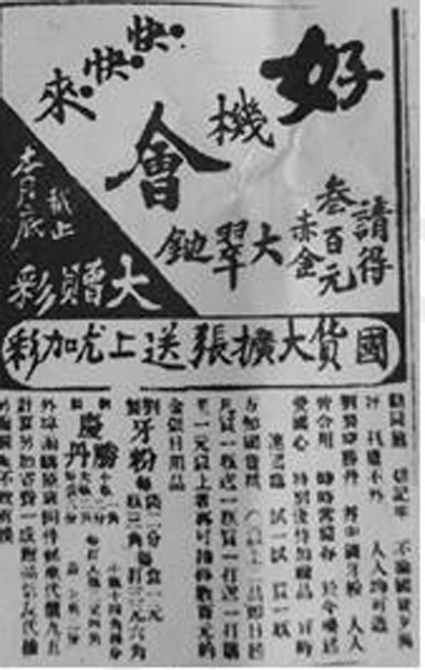

A.民族危机推动思想解放 B.列强侵略打击民族工业

C.政治局势影响消费气象 D.实业救国思潮开始兴起

7.新文化运动引入科学的概念，就是要改变劳动方式、方法，发挥劳动者的潜力；引入民主的概念，就是要使劳动者意识到作为人应该享有“人的权利”，有占有自己劳动所得的权利。据此可知，新文化运动

A.以解放中国劳苦大众为宗旨 B.重视提升劳动者的思想觉悟

C.全盘否定传统儒家思想文化 D.始终高举民主与科学的旗帜

8.陈独秀曾说：“我们现在认定，只有这两位先生可以救治中国政治上、道德上、学术上、思想上一切的黑暗。”“两位先生”是指

A.民生与民族 B.自由与改良

C.平等与自由 D.民主与科学

**【★选做】**9.1915年，陈独秀在《青年杂志》中倡导“兽性主义”(意志顽狠，善争不屈；体魄强健，力抗自然)。1917年，毛泽东在《新青年》指出：“欲文明其精神，先自野蛮其体魄。”两者旨在

A.塑造积极进取的民族精神 B.说明近代体育教育的缺失

C.倡导培养全面发展的人才 D.宣传西方民主与科学思想

**【★选做】**10.新文化运动时期，梁启超、吴虞认为墨子关于社会起源的见解和卢梭的“民约论”很相似，方授楚则认为墨家有主权在民的思想；吕思勉认为《管子》中的“轻重”诸篇与近代的国家社会主义政策很相似。这说明新文化运动时期，知识分子

A.全盘否定了儒家的全部学说 B.把西学中源作为指导思想

C.发掘了传统文化的现代价值 D.存在较为多元的学术流派

**二、非选择题**

**【★选做】**11.阅读材料，完成下列要求。

材料一　中国人自己开办并拥有的棉纺厂的纱锭数，从1913年的651 676支，增长到1919年的1 173 012支。除此之外，日本人也在中国新建了若干工厂。中国工人阶级增长的速度，比中资工厂的增长速度以及中资和外资工厂加起来所拥有的生产设备的增长速度都要快。期间，被运往国外的“苦力”（华工）也有千百万人，他们中的大多数人，特别是在俄国做工的，不久后就受到革命思潮的影响。随着人数的增长，视野的开拓，工人阶级必然要向过去自己完全被埋没的处境发出挑战。

——摘编自伊斯雷尔·爱泼斯坦《爱泼斯坦全集：国际视野回顾近代中国变迁》

材料二　“革命就是解放生产力。”然而辛亥革命毕竟是一场不彻底的资产阶级革命，它所产生的对社会生产力的推动作用是有限的，如果没有其他重大因素发挥作用，由革命引发的新一轮发展实业热潮不会持续太久。1914—1920年，私人产业资本平均年增长率为10.54%，一些主要行业的增长率更高，面粉业为22.8%，卷烟业为36.7%，棉纺织业为17.4%。

——摘编自章开沅主编《中国经济史》

（1）根据材料一、二并结合所学知识，概括1914—1920年中国民族工业发展的原因。（6分）

（2）根据材料一、二并结合所学知识，简析1914—1920年中国民族工业发展的特点，并说明近代中国民族工业发展的历史意义。（9分）

**三、补充练习**

1.如表是1913—1919年中国进口和出口贸易量指数与贸易额指数变化(1913年=100)情况。下列对该变化解读正确的是

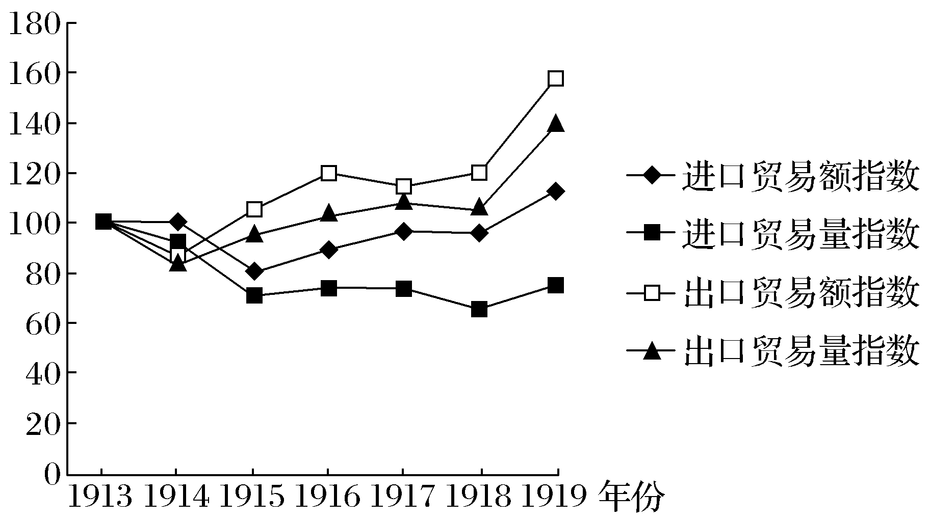

A.一战有利于推动中国经济发展 B.民族资本主义得到长期稳健发展

C.中国经济已摆脱对列强的依赖 D.西方列强基本放弃对华商品倾销

2.有历史学家认为，辛亥革命“在缺少充分准备的情况下忽然到来，匆匆催生了民主共和，却不可能为这个崭新的共和国准备下新型的官员和现代公民，仍然上演着皇帝时代为王牧民的官员与千百万草民的旧戏”。这一观点意在说明

A.君主专制制度仍留有残余 B.共和政体不适合中国国情

C.彻底批判旧思想的必要性 D.革命并未带来社会的变革

3.新文化运动时期，陈独秀发文提出：“教育儿童，十岁以前，当以兽性主义，十岁以后，方以人性主义。”他指出所谓兽性，“曰意志顽狠，善斗不屈也；曰体魄强健，力抗自然也”；此外，“仅保兽性，或独尊人性，而兽性全失，是皆堕落衰弱之民也”。陈独秀的这一主张旨在

A.倡导培养综合发展的新式人才 B.推动民主与科学思想普及

C.重塑国民精神以实现救亡图存 D.批判封建教育体制的弊端

4.下表为1914—1920年中国净进口货值和净出口货值表，表中现象出现的主要原因是

(单位：千海关两)

|  |  |  |  |
| --- | --- | --- | --- |
| 年份 | 净进口货值 | 净出口货值 | 入超 |
| 1914 | 569 241 | 356 227 | 231 014 |
| 1917 | 549 519 | 462 932 | 86 587 |
| 1919 | 646 998 | 630 809 | 16 189 |
| 1920 | 762 250 | 541 631 | 220 619 |

A.国际局势发生重大变化 B.中国经济结构产生变动

C.北洋政府对实业的重视 D.列强对华资本输出加剧

5.20世纪初，有人提出“凡德道以修己为本，而修己之道，又以体育为本”“供给他一个运动场，发展他的品格”。由此可见，他们提倡在教育中

A.贯彻民主与科学的精神 B.重视发展学校体育运动

C.宣扬儒家道德伦理观念 D.注重体育与德育的融合